提案办理见面沟通会
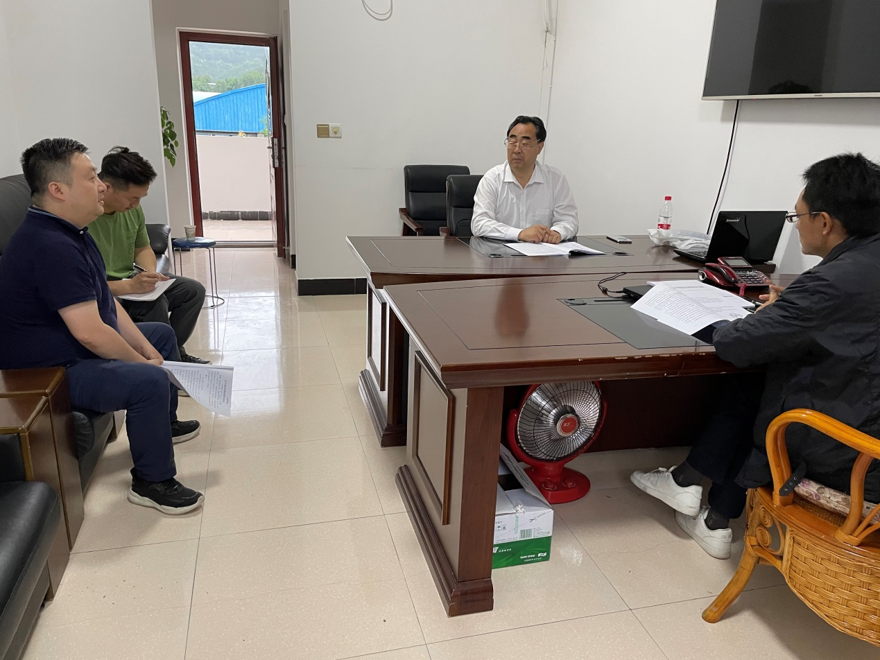

2021年6月17日，恩阳区财政局预算股马刚、隆佳、王智前往恩阳区科技技术协会办公室，与李平、喻川文委员在区政协二届七次会议上提出的“关于涵养财源税源的建议”提案进行见面沟通，了解委员提出的具体要求，听取委员提出的意见建议。

恩阳区财政局关于办理区政协委员提出
提案见面沟通会会议记录

会议时间：2021年6月17日
会议地点：巴中市恩阳区科学技术协会办公室
主持人：马刚
记录人：隆佳
参会人：李平委员、喻川文委员、王智
会议内容：

马刚：
两位委员，我局已经收到你们在区政协二届七次会议上提出的“关于涵养财源税源的建议”提案建议，非常感谢你们对财政工作的关心，局领导也高度重视，此次我们过来是想就你们提出的提案进行沟通，了解你们具体的要求，听取对于你们的意见建议。
李平委员：
恩阳区建区以来，经济快速增长，主要经济指标增速连年全市领跑，但由于新区经济基础薄弱、财政收入低、可用财力小，财政运转较为困难，发展需求与有限财力之间存在巨大矛盾，我们应该积极拓宽渠道涵养财源税源，提高经济收入。
马刚：
确实如此，目前我区主要的税收来源还是房地产业、建筑业、金融业等，较为单一，持续增收后劲也不足，财政收支矛盾突出，资金保障压力较大。
喻川文委员：
根据我们恩阳区实际情况，我提出几点建议：一是加大税源培植。大力发展第二、三产业，注重发展实体经济，建议政府出台相关优惠政策大力扶持。二是增强内生动力。在对外招商引资的同时，也要注重培养本地企业，让本地企业也享受与引进企业同样的优惠条件，刺激本地民营企业蓬勃发展。三是加强监督管理。清查偷税、漏税行为，清理税源，坚持抓增收、提效能，税收与非税一起抓，做到应收尽收应缴尽缴。四是拓宽增收渠道。充分发挥部门职能，全力服务全区经济社会发展，把向上争取资金作为重中之重，广开渠道争取各类项目、资金。五是加强培训指导。目前行政事业单位内部培训较多，但对外面向企业的很少，建议相关行业主管部门、财税部门、财政部门多开展培训、讲座，有针对性的对企业进行政策指导、培训、答疑，提高企业的政策水平，有利于进一步促进行业规范形成。
以上就是我的几点建议，感谢上级部门的重视，感谢几位同志专程前来与我们当面沟通。
马刚：
两位委员，感谢你们反映的情况和提出的建议，关于你们提出的“关于涵养财源税源的建议”提案的背景、意图以及办理要求我们已经知晓，我们回单位后会第一时间将这些情况如实向局党组和主要领导汇报，争取尽快办结你们所提建议，给你们一个满意答复。

